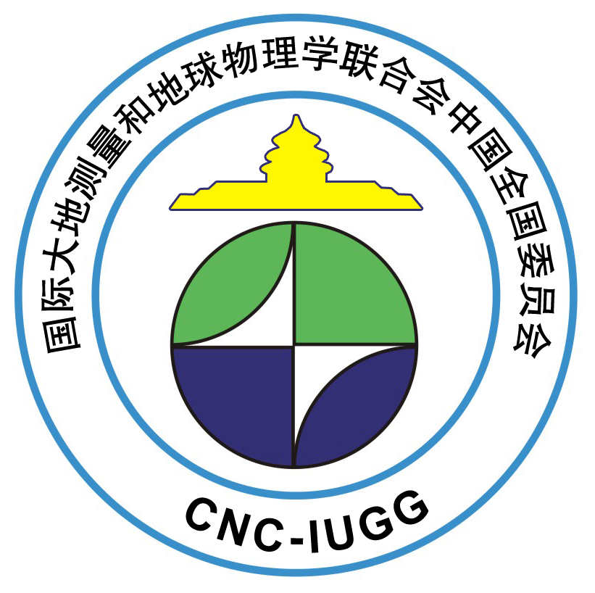
国际大地测量和地球物理学联合会中国委员会
Chinese National Committee for IUGG
Phone: 86-10-82995181, Fax: 86-10-82995172, http://www.iugg.org.cn

第一届“中国大地测量和地球物理学学术大会”
截稿日期延期通知

第一届“中国大地测量和地球物理学学术大会”（1st CCGG: 1st Congress of China Geodesy and Geophysics）将于2014年10月25日至26日在中国地质大学（北京）举行，会议主题为“从全球变化到未来地球（From Global Change to Future Earth）”，大会力将成为国内大地测量和地球物理学领域内规模最大、影响力最广泛的行业盛会。大会筹备工作自启动以来，受到国际、国内业内外人士的广泛支持与关注，国内外研究院所、企业、高校等众多单位纷纷来电询问大会相关事宜，并踊跃报名。
目前，组委会已确认国际IUGG主席Harsh Gupta教授、国际IUGG秘书长Alik Ismail-Zadeh博士、IUGG中国委员会副主席秦大河院士、中国地质大学（北京）王成善院士等多位资深专家为本次大会主旨发言人。中国科学院大气物理研究所大气科学和地球流体力学数值模拟国家重点实验室、国家测绘地理信息局大地测量数据处理中心、中国海洋大学物理海洋教育部重点实验室、北京师范大学全球变化与地球系统科学研究院、武汉大学卫星导航定位技术研究中心等多家单位已同意成为2014年第一届“中国大地测量和地球物理学学术大会”的协办单位。
鉴于部分参会人员收到第二轮通知时间较短，摘要或全文准备时间有限，同时为了满足更多行业协会、相关科研院所、高校等领域人士参会的要求，大会组委会决定将注册与投稿（含摘要投稿与全文投稿）截止时间延迟至2014年9月10日，大会召开日期不变，请参会者前往大会网址（http://ccgg.csp.escience.cn）注册投稿，并在线缴纳注册费。

会务联系方式：
主办方：金 楠（13810930802）、周文岭（15901049582）
承办方：胡 腾（15801270987）、吴 涛（13810015353）、李 萍（13699246686）
电 话：主办方：010-82995230、010-82995176
承办方：010-82321807
传 真：主办方：010-82995172
承办方：010-82321807
邮 箱：主办方：tracyjin@lasg.iap.ac.cn，zwl@lasg.iap.ac.cn
承办方：huteng@cugb.edu.cn，wutao_198306@163.com，liping@cugb.edu.cn
大会网址：http://ccgg.csp.escience.cn
会议邮箱：firstccgg@cugb.edu.cn

国际大地测量和地球物理学联合会中国委员会
中国地质大学（北京）
2014年8月12日

